沈阳经济技术开发区大连柏城设备环保

工程有限公司“6·26”一般起重
伤害事故调查报告

沈阳市政府事故调查组
2023年9月5日

目 录

概述 1
一、事故单位及车辆概况 2
（一）大连柏城环保工程有限公司 2
（二）事故吊车及吊车操作人员概况 2
二、有关项目和管理情况 3
（一）项目情况 3
（二）柏城公司项目管理情况 3
三、事故发生经过和应急处置情况 4
（一）事故发生经过 4
（二）事故报告和应急处置情况 7
四、事故造成人员伤亡和善后处理情况 7
五、事故发生原因 7
（一）直接原因 7
（二）间接原因 8
六、事故责任单位和责任人的认定及处理建议 8
（一）事故责任单位及处理建议 8
（二）事故负有责任人员处理建议 9
八、事故防范和整改措施 10

沈阳经济技术开发区大连柏城设备环保工程
有限公司“6·26”一般起重伤害事故
调查报告

2023年6月26日，大连柏城设备环保工程有限公司在沈阳经济技术开发区开发大路32号进行吊装作业时，发生一起一般起重伤害事故，造成1名工人死亡。直接经济损失约140万元。
依据《中华人民共和国安全生产法》《生产安全事故报告和调查处理条例》《生产安全事故应急条例》《辽宁省安全生产条例》等法律法规规定，市政府成立由市应急管理局牵头、市公安局、市总工会等有关单位参加的事故调查组，并邀请市纪委监委和市人民检察院派员参加事故调查。
事故调查组按照“四不放过”和“科学严谨、依法依规、实事求是、注重实效”的原则，通过现场勘验、现场还原、询问取证、综合分析论证，查明了事故经过、原因、人员伤亡和直接经济损失情况，认定了事故性质和责任，查清了涉事企业存在的问题，提出了对涉事企业、有关责任人的处理建议以及事故防范整改措施。
经调查认定，沈阳经济技术开发区大连柏城设备环保工程有限公司“6·26”一般起重伤害事故是一起因违章作业造成的一般生产安全责任事故。

一、事故单位及车辆概况
（一）大连柏城环保工程有限公司（以下简称柏城公司）。成立日期2007年3月28日，法定代表人张某，住所为大连市甘井子区芳馨园20#1-1-1。经营范围包括：机电设备安装及技术咨询服务，机电设备销售，电气工程施工等，统一社会信用代码91210211796935900A。安全生产许可证编号（辽）JZ安许证字〔2018〕011996-1/2，有效期至2024年9月4日。建筑业企业资质证书编号D321098484，资质类别及登记为建筑机电安装工程专业承包叁级，有效期至2023年12月31日。
（二）事故吊车及吊车操作人员概况。涉事吊车为25吨徐工牌XZJ5311JQZ25K型汽车吊，检验有效期至2023年8月。吊车驾驶员、操作人武某军，A2机动车驾驶证、起重机械作业证（证书编号TS6FSHE04377）。
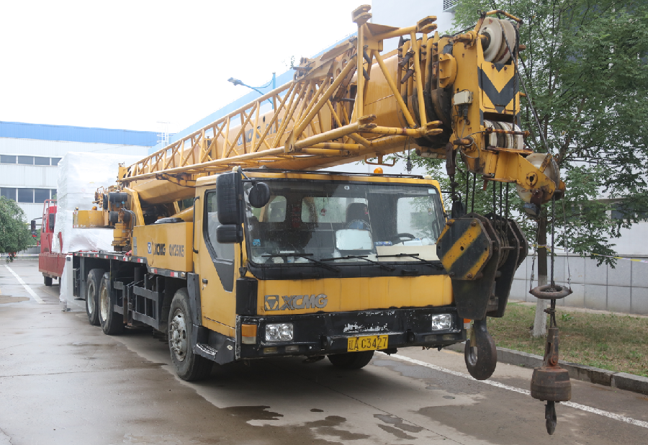
图1 涉事汽车吊外观

二、有关项目和管理情况

（一）项目情况
2023年4月22日，柏城公司通过公开竞标承接“装配车间器身整理间升级项目”（以下简称整理间升级项目），并签订《设备买卖合同》，合同总价408万元，施工内容包括旧设备拆除和新设备运输、安装、调试等。5月25日，柏城公司人员开始进场作业，逐步对厂房内原有旧设备进行拆除。6月18日起，新设备陆续运输进场。6月26日，柏城公司在装配A车间除湿间门口附近对进场的“模块组合式空调机组AHU-1前段”设备（以下简称AHU-1前段设备）进行吊装作业过程中发生事故。
- 柏城公司项目管理情况
柏城公司制定了《安全管理制度》《安全操作规程》《施工现场危险作业管理制度》等规章制度。
2023年5月，柏城公司制定整理间升级项目《施工组织设计》，成立项目部对整理间升级项目进行管理。项目部共配备4名管理人员，项目经理郑某男、技术负责人关某涛、专职安全员冯某缘、施工员马某久。郑某男与关某涛约定，郑某男不在施工现场时，由关某涛负责施工现场管理工作。项目部指定安全员冯某缘为危险作业监护人。施工员马某久协助关某涛办理施工作业相关审批手续。
2023年6月26日，项目经理郑某男在外地出差，由关某涛负责吊装作业施工现场管理工作。吊装作业施工前，柏城公司未对施工人员进行安全和技术交底。

三、事故发生经过和应急处置情况

（一）事故发生经过
2023年6月25日，柏城公司技术负责人关某涛指派工人曲某波联系雇佣叉车为26日进场新设备卸车。
6月26日10时许，4辆运送新设备的货车入厂，到达装配A车间除湿间门口附近，柏城公司李某清等5名工人徒手对部分小件设备进行卸车。
10时19分，柏城公司工人曲某波电话联系汽车吊操作人武某军，让他协助装卸设备。
10时30分许，武某军驾驶汽车吊到A车间除湿间门口，操作汽车吊对大件设备进行卸车作业。
吊装作业施工时，施工现场负责人关某涛、吊装作业监护人冯某缘因为其他工作的原因，未在施工现场进行监管和监护。
11时许，A车间除湿间门口AHU-1前段设备需要装车转运至B车间，柏城公司刘国军等工人使用两根白色吊装绳，采取从设备底部同一侧两个叉车槽口一进一出穿绳的方式对设备两侧分别进行捆扎固定，再使用两根红色吊装绳，通过U型卡扣与其连接后系挂在汽车吊吊钩处，武某军操作汽车吊将设备吊运至货车车厢尾部（货车位置为头西尾东）。
设备被吊装到运输车尾部放稳后，施工员马某久解开设备东侧连接白红两根吊装绳的U形卡扣，由于设备西侧与货车已装载的设备间缝隙较小，施工人员无法进入缝隙拆卸设备西侧的U形卡扣，汽车吊驾驶员武某军看到设备东侧白红吊装绳连接U型卡扣已经拆卸，便操作汽车吊将吊钩起升，想通过起升吊钩的方式将吊装绳顺着设备叉车槽由东向西拽出来，但因吊装绳不是采用贯通叉车槽东西方向穿绳方式，所以在吊钩起升的过程中，AHU-1前段设备西侧被吊起向东侧发生倾倒，将站在运输车后侧地面的工人李某清砸倒。

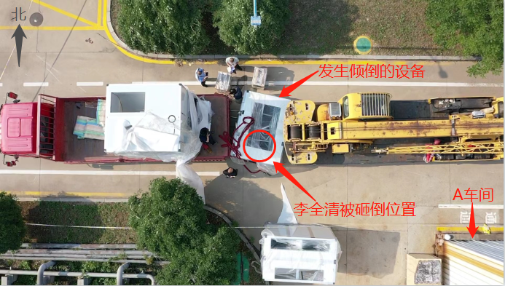
图2 事故现场航拍照片
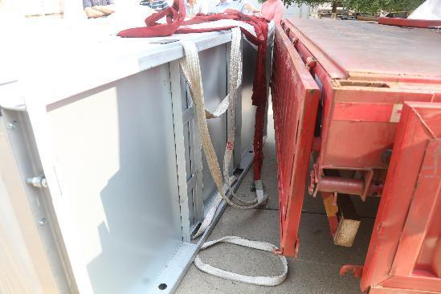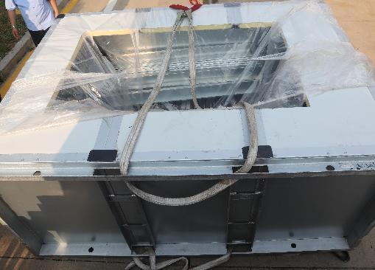
图3、图4 发生事故时吊装绳穿绳捆扎方式照片
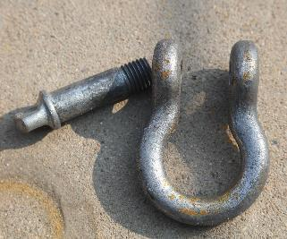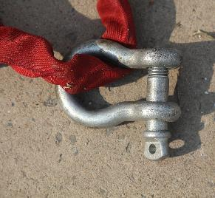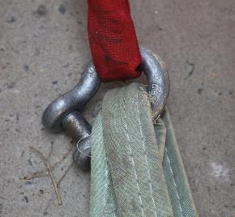
图5、图6、图7 吊装用U形卡扣及与吊装绳连接方式照片
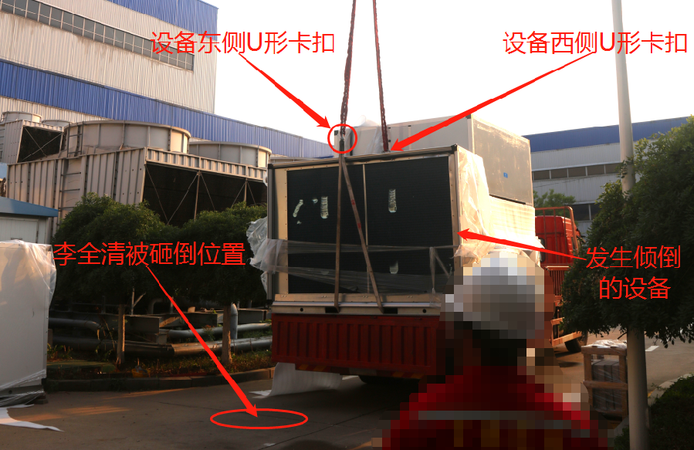
图8 事故现场还原照片

（二）事故报告和应急处置情况
李某清被砸倒后，柏城公司现场其他4名工人立即尝试抬起AHU-1前段设备进行救援，因设备较重，人力无法抬起，曲某波把吊装绳挂在设备箱体突出部件上，让汽车吊将设备一角吊起后，将李某清从设备下面拖出，之后曲某波为李某清检查伤势，并对李某清进行胸部按压急救。
11时20分，关某涛到达事故现场，并立即拨打120急救电话。
11时40分许，120急救车到达事故现场，将伤者送往沈阳经济技术开发区人民医院救治。
事故发生后，沈阳市应急管理局接到事故报告，相关负责领导带领工作人员立即赶赴事故现场进行处置。
- 事故造成人员伤亡和善后处理情况

李某清，男，柏城公司整理间升级项目施工工人。2023年7月3日，经沈阳经济技术开发区人民医院救治无效死亡。

事故发生后，柏城公司及时通知死者家属到场，积极安抚家属情绪，主动沟通协商赔偿事宜，与死者家属签订了赔偿协议，事故善后工作处理完毕。
- 事故发生原因

（一）直接原因
1.汽车吊操作人武某军违章操作，在没有人员指挥的情况下，擅自操作汽车吊起升吊钩，导致设备倾倒。
2.李某清违反操作规程[]， 在吊装作业施工时进入吊装作业区下方[]，被倾倒的设备砸伤造成事故。

（二）间接原因
1.柏城公司吊装作业现场未配备专职人员对吊装作业进行指挥，吊装设备捆扎方式随意，没有采取以往常用的由设备底部叉车槽贯通穿绳方式捆扎吊装物。
2.柏城公司在吊装作业施工前未对施工人员进行安全和技术交底。吊装作业施工时，现场负责人和吊装作业监护人均未在施工现场进行安全管理。

六、事故责任单位和责任人的认定及处理建议
（一）事故责任单位及处理建议
柏城公司，安全生产主体责任落实不到位，对从业人员安全教育管理不严格，吊装作业施工前，未对施工人员进行安全和技术交底；吊装作业施工时，现场负责人未在施工现场进行管理，吊装作业监护人未在施工现场进行危险作业监护，吊装作业现场未配备专职指挥人员。未落实生产安全事故隐患排查治理制度，未及时发现并消除事故隐患。其行为违反了《中华人民共和国安全生产法》第二十八条第一款、第四十一条第二款、第四十三条[]的规定，对事故发生负有责任，建议由沈阳市应急管理局依法处理。

（二）事故负有责任人员处理建议

1.李某清，男，柏城公司整理间升级项目施工工人，安全意识淡薄，未掌握吊装作业所需的安全生产知识，在吊装作业施工时进入吊装作业区下方，被设备砸倒造成事故。鉴于其已经死亡，不再追究责任。
2.武某军，男，汽车吊驾驶员、操作人，在没有人员指挥的情况下，违章操作汽车吊起升吊钩，造成AHU-1前段设备倾倒将李某清砸伤后死亡，对事故发生负有责任，建议移交司法机关处理。
3.张某，男，柏城公司法定代表人、总经理，未组织建立并落实企业安全风险分级管控和隐患排查治理双重预防工作机制，未及时消除生产安全事故隐患。吊装作业现场负责人、监护人未在施工现场进行安全管理和监护。其行为违反了《中华人民共和国安全生产法》第二十一条第（五）项[]的规定，对事故发生负有责任。依据《中华人民共和国安全生产法》第九十五条第（一）项[]的规定，建议由沈阳市应急管理局给予其2022年年收入40%罚款的行政处罚。
4.关某涛，男，柏城公司吊装作业现场负责人，未在吊装作业施工现场进行管理，吊装作业现场未配备专职指挥人员，没有发现和纠正吊装作业现场存在的违章行为。其行为违反了《中华人民共和国安全生产法》第二十五条第一款第（六）项[]的规定，对事故发生负有责任。依据《中华人民共和国安全生产法》第九十六条[]的规定，建议由沈阳市应急管理局给予其2022年年收入20%罚款的行政处罚。
5.冯某缘，女，柏城公司整理间升级项目专职安全员、吊装作业监护人，未认真履行监护职责，没有发现和纠正吊装作业现场存在的违章行为。其行为违反了《中华人民共和国安全生产法》第二十五条第一款第（六）项的规定，对事故发生负有责任。依据《中华人民共和国安全生产法》第九十六条的规定，建议由沈阳市应急管理局给予其2022年年收入20%罚款的行政处罚。
七、事故防范和整改措施
柏城公司要深刻吸取事故教训，严格落实企业主体责任，建立健全企业各项安全生产规章制度，推进企业安全风险分级管控和隐患排查治理双重预防机制落实，制定和完善各类危险作业操作规程。认真开展风险辨识管控和隐患排查治理工作，及时消除各类事故隐患。加强对从业人员安全生产教育培训，增强自主安全防范意识。督促各级管理人员和作业人员严格执行企业安全生产规章制度和操作规程，认真履行职责，杜绝违章指挥、冒险作业等行为，防止此类事故再次发生。

沈阳经济技术开发区大连柏城设备环保工程有限公司
“6·26”一般起重伤害事故调查组

[?] 柏城公司《安全操作规程》吊装总体要求9：吊机吊装地域内，非操作人员严禁入内，吊杆垂直下方不准站人。
[?] 经勘验，AHU-1前段设备高2.0米，货车箱板高1.25米，设备位于箱板倾倒前总高度为3.25米。
[?] 《中华人民共和国安全生产法》第二十八条第一款：生产经营单位应当对从业人员进行安全生产教育和培训，保证从业人员具备必要的安全生产知识，熟悉有关的安全生产规章制度和安全操作规程，掌握本岗位的安全操作技能，了解事故应急处理措施，知悉自身在安全生产方面的权利和义务。未经安全生产教育和培训合格的从业人员，不得上岗作业。 《中华人民共和国安全生产法》第四十一条第二款：生产经营单位应当建立健全并落实生产安全事故隐患排查治理制度，采取技术、管理措施，及时发现并消除事故隐患...... 《中华人民共和国安全生产法》第四十三条：生产经营单位进行爆破、吊装、动火、临时用电以及国务院应急管理部门会同国务院有关部门规定的其他危险作业，应当安排专门人员进行现场安全管理，确保操作规程的遵守和安全措施的落实。
[?] 《中华人民共和国安全生产法》第二十一条第（五）项：生产经营单位的主要负责人对本单位安全生产工作负有下列职责：（五）组织建立并落实安全风险分级管控和隐患排查治理双重预防工作机制，督促、检查本单位的安全生产工作，及时消除生产安全事故隐患。
[?] 《中华人民共和国安全生产法》第九十五条第（一）项：生产经营单位的主要负责人未履行本法规定的安全生产管理职责，导致发生生产安全事故的，由应急管理部门依照以下规定处以罚款：（一）发生一般事故的，处上一年年收入百分之四十的罚款。
[?] 《中华人民共和国安全生产法》第二十五条第一款第（六）项：生产经营单位的安全生产管理机构以及安全生产管理人员履行下列职责：（六）制止和纠正违章指挥、强令冒险作业、违反操作规程的行为。
[?] 《中华人民共和国安全生产法》第九十六条：生产经营单位的其他负责人和安全管理人员未履行本法规定的安全生产管理职责的，责令限期改正，处一万元以上三万元以下的罚款；导致发生生产安全事故的，暂停或者吊销其与安全生产有关的资格，并处上一年年收入百分之二十以上百分之五十以下的罚款；构成犯罪的，依照刑法有关规定追究刑事责任。

